Муниципальные
Муниципальные соревнования «Кросс Нации» | 16.09.23 | участники | https://www.bratsk-city.ru/news/index.php?ELEMENT_ID=89937
ГТО – 1 этап. Легкая атлетика | 21.09.23 | участники
Муниципальные соревнования «Легкая атлетика» в рамках Малой Спартакиады школьников | 22.09.23 | участники
ГТО – 2 этап. ОФП | 12.10.23 | участники
Муниципальные соревнования по ОФП в рамках программы «Илимпийские надежды» | 20.10.23 | 3 место
Внутришкольные
«День здоровья» | 5-11 класс | 08.09.23 | Новость на странице сайта школы
Организация подвижных перемен | 1-4 классы | в течение года | https://m.vk.com/wall-215827903_1094
Дружеская встреча по баскетболу (юноши) между школами № 14 и № 16 | Сборная школы | 30.10.23 | https://m.vk.com/wall-215827903_1134
Дружеская встреча по баскетболу (девушки) между школами № 14 и № 16 | Сборная школы | 01.11.23 | 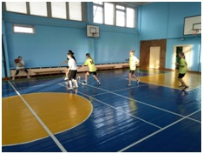
Дружеская встреча по подвижной игре «Перестрелка» между школами № 14 и № 16 | 23 чел. | 02.11.23 | 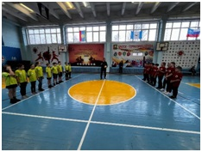
Ежедневная зарядка среди участников ЛДП «Мой выбор – будущее России» | 25 чел. | 31.10-03.11.23 | https://m.vk.com/wall-215827903_1142
Соревнования по настольному теннису среди участников ЛДП «Мой выбор – будущее России» |  | 01.11.23 | 